GUÍA DE CIENCIAS NATURALES

Nombre: | Curso: 6°A | Fecha: semana N° 9
¿QUÉ APRENDEREMOS?
Objetivo (s): Analizar los efectos de la actividad humana sobre las redes alimentarias. OA3
Contenidos: EFECTOS HUMANOS EN LAS CADENAS TROFICAS
Objetivo de la semana: Identificar las causas que afectan al cambio en las cadenas tróficas. Proponiendo soluciones de cuidado ambiental. Construyendo afiches.
Habilidad: IDENTIFICAR

¿Qué necesito saber?
Para comenzar necesitas saber de qué se trata la habilidad de identificar y qué entendemos por cadenas tróficas.

Entonces:
Identificar: Identificarse se refiere a la acción de reconocer si una persona o una cosa es lo que se está buscando, estás deberán contar con ciertos rasgos característicos que serán identificables para quien los precisa reconocer.
Entendemos por identificar: reconocer características reconocibles de algo o una persona.

Cadena trófica: También llamada cadena alimenticia, la cadena trófica revela los vínculos alimenticios entre descomponedores, consumidores y productores. Se trata de una corriente de energía que se inicia con la fotosíntesis: esa energía, mediante la nutrición, luego es transferida de un organismo a otro.

Cadena alimentaria
La cadena alimentaria o cadena trófica muestra como pasa la materia y energía de un ser vivo a otro. Nos enseña las relaciones alimenticias entre los seres vivos, o dicho de un modo más sencillo: que animal se come a quién. Todo ser vivo se alimenta del que le precede en la cadena, y este a su vez será comido por otro.
Los seres vivos que forman esta cadena se organizan en 3 grupos:
- Los productores
- Los consumidores de primer orden
- Los consumidores de segundo orden
- Los descomponedores

El ser humano es uno de los principales seres vivos que mas aporta con su estilo de vida a la destrucción de las cadenas tróficas de diferentes tipos de medio ambientales debido a diversas causas. Entre las que podemos mencionar.

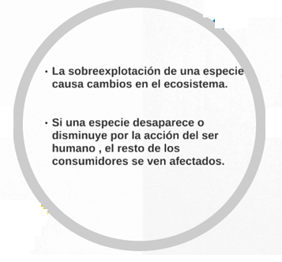

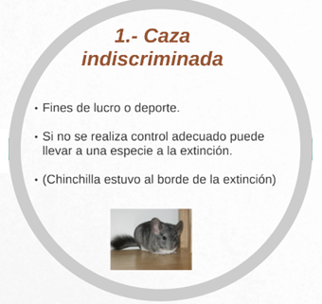
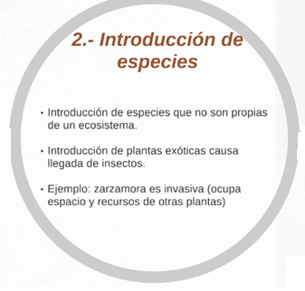

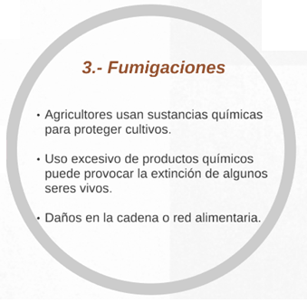

Todas las especies que existen en nuestro planeta. Deben tener su equilibrio para que la cadena no se rompa.
Con los años muchas actividades humanas han provocado la extinción de algunas especies ya sean de eslabón de los productores o de los consumidores.
Desde que existe una consciencia del cuidado del medio ambiente, se han creado instituciones que se dedican a la protección de algunas especies para prevenir su extinción.

Responde las siguientes preguntas, marcando la alternativa correcta.
1.- Si introducimos una especie que no es de su hábitat, regular interviene el equilibrio de una cadena por qué:
a.- se aburre
b.- no tiene que hacer
c.- puede comerse los seres vivos y exterminar las especies

2.- Una de las causas que la caza indiscriminada sea un factor de romper el equilibrio provocada por el hombre es:
a.- El hombre provoca extinción de una especie
b.- No rompe nada
c.- Por que provoca ruido con los disparos de sus armas

3.- Las fumigaciones rompen el equilibrio de las cadenas tróficas por qué:
a.- las fumigaciones son de alto costo económico.
b.- Las fumigaciones pueden exterminar una especie de seres vivos.
c.- Las fumigaciones se pueden esparcir en el aire y para a las personas.

Después de identificar las causas que rompen estas cadenas tróficas. Te invito a crear un afiche que aporte al cuidado de estos eslabones de las diversas cadenas y cada uno aporte al cuidado del medio ambiente y por ende la conservación de las diversas especies.

Afiche para no introducir especies que no son propios de un ecosistema
Observa que yo elegí introducción de otras especies para hacer mi afiche.
Fundamentación: el caimán, aunque hoy en día existen personas que pueden tenerla como mascotas, no es conveniente ya que, rompe el equilibrio de esta cadena, ya que las mascotas (el perro y el gato) corren peligro de ser comidos por el caimán.
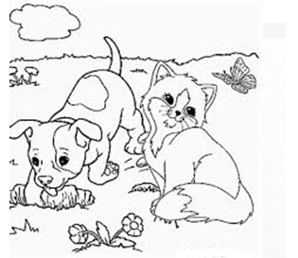
No compres mascotas de otros ambientes
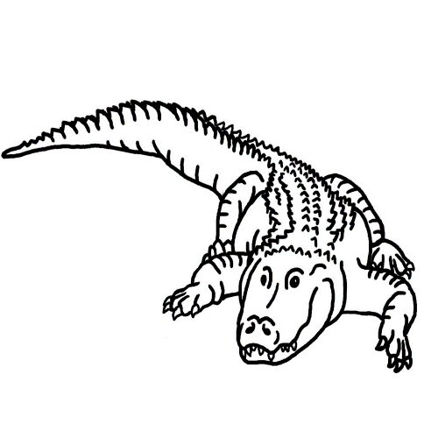

Si observas este afiche, podemos observar que el gato y el perro que son mascotas comunes en nuestros hogares. Corren peligro inminente de ser comidos por el caimán, que quizás sea mascota que haya huido de otro hogar.

Aquí tu afiche

De acuerdo a tu afiche responde las siguientes preguntas.
1.
¿Por qué elegiste el tema con el que hiciste tu afiche?
Autoevaluación o Reflexión personal sobre la actividad:
1.- ¿Qué fue lo más difícil de este trabajo? ¿Por qué?
…………………………………………………………………………………………………………………..

